**Activitat 2: TO-BE**

**Activitat 2: TO-BE**

* Activ 2.1: Generació-modelització:
  1. Llista de propostes reals. El que ha de ser realment el vostre projecte. Requeriments del projecte per tal de posar-ho en marxa
  2. Procés BPMN del procés principal del vostre projecte.
     + <https://www.omg.org/spec/BPMN/2.0/About-BPMN/>
     + <https://flokzu.com/es/>
* Activ 2.2: Generació d'un Business Model Canvas. <https://www.strategyzer.com/library/the-business-model-canvas>
* Activ 2.3: Presentar a classe. Video Team elevator pitch (2 minuts màxim). Exemple de com vendre un projecte per aconseguir inversió: <https://www.youtube.com/watch?v=2b3xG_YjgvI>
  1. **Introducció**: nom projecte i equip.
  2. **Idea principal**: explicar el procés principal del vostre projecte (3 propostes)

BPMN¿?

projecte:

* ganar dinero mientras el espectador piensa que está ahorrando dinero.
  + ofrecer descuentos por ser fiel (siempre leal bb)
* app i web app→ proceso de compra de entradas
* un mismo SI para integrar datos del usuario si ha inciado sesión antes de comprar entradas
* ejemplos de interacción usuario-sistema
  + user: compra entrada estando registrado
  + sistema: proporciona un vale de 30% para las Barça XPeriences
  + user: descarga Barça XPeriences App
  + user: inicia sesión con mismo user (un mimo SI de barça)
  + user: compra entrada(s) sueltas para XPeriences o Pack de todas (best price!) -> generació d’ingressos per compra d’entrades
  + compra de XPeriences proporciona puntos de fidelizacion
    - sistema mCdonadls
    - plata oro diamante
    - beneficios segun rango: spotify premium, nike stores discounts, Ambilight TV, Stands comida estadio, etc.
* dinami

procesos:

* casos de uso
* como se genera dinero
  1. **Tancament**: deixar el vostre contacte per parlar de més detalls
* Activ 2.4: Competència Transversal G4.2. *Utilitzar estratègies per a preparar i dur a terme les presentacions orals i redactar textos i documents amb un contingut coherent, una estructura i un estil adequats i un bon nivell ortogràfic i gramatical. Fer una presentació oral davant d'un auditori restringit. Triar adequadament els continguts, l'estil, la temporització i el format de la presentació. Ser capaç de comunicar-se d'una manera efectiva amb l'usuari en un llenguatge no tècnic, i de comprendre les seves necessitats.* ***Mig full màxim, l’explicació vindrà de com heu preparat l’ Elevator Pitch, tècniques de comunicació explorades i guió utilitzat.***

## 7-8 propostes

## 

## 2.1 Generació-modelització

### **2.1.1 Llista de propostes reals**.

- L’aplicació ha de permetre a l’usuari comprar entrades a totes les activitats ofertes per Barça XPerience introduïnt les dades de la seva targeta de crèdit o amb el sistema de pagament del seu dispositiu mòbil (Apple Pay, Google Pay, etc.).

- L’aplicació ha de tenir un apartat on consultar totes les entrades comprades per l’usuari. Les entrades han de tenir un codi QR que serà escanejat abans de fer una activitat. A més a més, hi ha d’haver l'opció de transferir o compartir entrades amb altres usuaris directament des de l’aplicació.

- Un usuari registrat ha de poder iniciar sessió amb el seu compte amb el seu usuari i contrasenya o a través d’un proveïdor d’identitat extern com Google. Si l’usuari no té un compte creat, s’hi ha de poder registrar. També hi ha d’haver un servei de recuperació de contrasenya en cas de que l’usuari l’hagi oblidat i autenticació multifactorial per augmentar la seguretat del compte

- Per cada compra, el client ha de rebre punts de fidelització amb els quals podrà obtenir descomptes en futures compres dins l’aplicació. La quantitat de punts rebuts dependrà de l’import de la compra.

- Un usuari ha de poder consultar les pel·lícules que es projectaran durant la setmana. Ha de poder veure el títol de la pel·lícula, la portada i el dia i hora en què es projectarà. També ha d’existir la opció de marcar pel·lícules com a favorites per rebre recordatoris

- L’aplicació ha de permetre als usuaris veure projeccions de realitat augmentada durant el tour pel Camp Nou. Les projeccions han de mostrar com seria estar en el túnel al costat dels jugadors, o veure l'estadi ple durant un dia de partit. A més a més, els usuaris podrán fer fotografies o gravar vídeos de les projeccions de realitat augmentada i compartir-los a xarxes socials directament des de l’app.

- El museu del Barça tindrà codis QR repartits pels diferents espais, els quals podran ser escanejats amb l’aplicació per poder veure vídeos i projeccions de realitat augmentada. També hi haurà jocs interactius amb elements de realitat augmentada per a nens i famílies durant la visita al museu.

- Un usuari ha de poder inscriure’s als tornejos de futbol organitzats al Camp Nou. A més a més, ha de poder veure el quadre d’emparellaments, que s’anirà actualitzant a mesura que vagi avançant el torneig, i els resultats dels diferents tornejos en els que ha participat.

### 2.1.2 Anàlisi de seguretat

**Webservices**: Les possibles vulnerabilitats serien els atacs de força bruta o les injeccions de SQL. La solució seria utilitzar tokens segurs per a autenticació i limitar IPs accedint a endpoints crítics.

**Autenticació**: Les possibles vulnerabilitats serien el robatori de credencials, o l’accés no autoritzat al sistema. Per evitar-ho s'implementarà un sistema d’autenticació de dos factors (2FA) i encriptació de contrasenyes amb hashing.

**Integració amb tercers:** Les possibles vulnerabilitats serien la fuita de dades cap als patrocinadors. Per solucionar-ho es farà servir polítiques estrictes de compartició de dades i contractes amb tercers. També s’utilitzarán canals segurs com HTTPS/TLS per a qualsevol transferència de dades entre els nostres sistemes i els dels tercers.

**Seguretat de la xarxa:** Per evitar intrusos en el nostre sistema es faria servir un firewall per protegir els servidors. Implementar eines de mitigació de DDoS, com Cloudflare o AWS Shield, per protegir el sistema contra sobrecàrregues intencionades.

### 2.1.3 Definició de processos del Projecte (TO-BE)

#### 2.1.3.a BPMN

#### 2.1.3.b C4 Model

**Context**

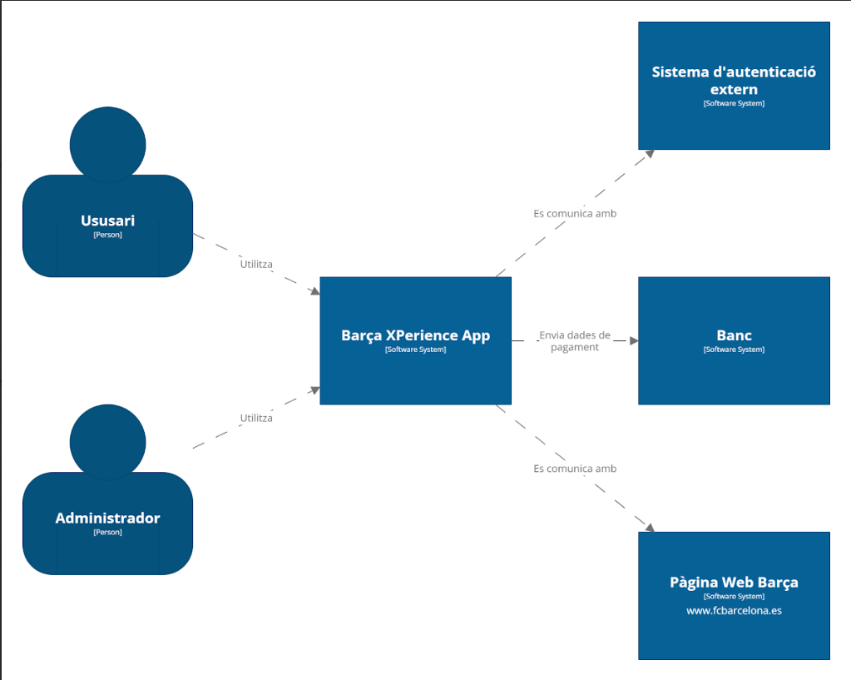

**Contenidor**

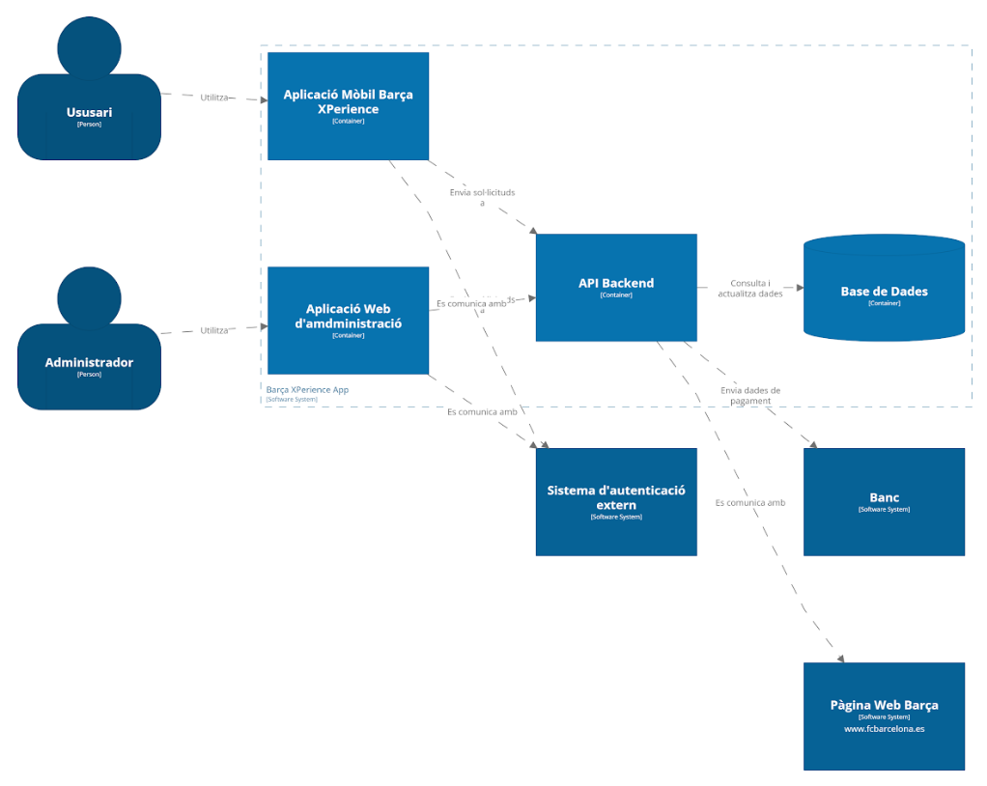

#### 

#### 2.1.3.c Wireframes

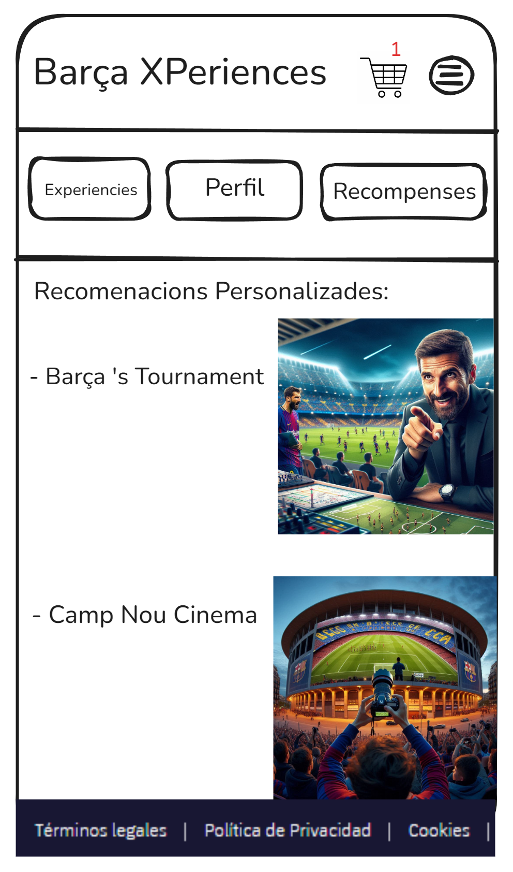

## 2.2 Business Model Canvas

Per presentar la nostre visió sobre el model de negoci del nostre projecte Barça XPeriences utilizarem la eina Business Model Canvas. El BMC és una eina visual que permet descriure, diseñar, desafiar i pivotar el model de negoci d'una empresa mitjançant una plantilla que recull 9 aspectes claus:

* **Segments de clients:** Grups específics de persones i empreses als que s’intenta dirigir la venta del producte o servei.
* **Propostes de valor:** Conjunt de productes o serveis que satisfan una necessitat o resolen un problema dels clients.
* **Canals:** Són els mitjans a través dels quals la empresa es comunica y entrega la seva proposta de valor.
* **Relació amb els clients:** Tipus de relació que estableix la empresa amb els seus clients. Aquesta pot variar segons el segment de clients i l'estratègia de negoci.
* **Fluxos d’ingressos:** Descriuen les diferents formes en que la empresa genera ingressos, a partir de les propostes de valor, i les fonts principals d’ingressos de l’empresa.
* **Recursos claus:** Recullen els actius més importants que l’empresa necessita per crear, entregar i capturar valor. Aquests poden ser físics, financers, humans o intel·lectuals.
* **Activitats claus:** Son les tasques principals que l’empresa ha de realitzar en l’execució de la proposta de valor de l’empresa per a que el seu model de negoci funcioni.
* **Socis claus:** Companyies, o proveïdors, que ajuden a completar les activitats claus. Els socis poden aportar recursos, realitzar activitats claus o facilitar l'accés a mercats.
* **Estructura de costos:** Reflexa tots els costos associats a l’operació del model de negoci. En l’estructura de costos s’inclouen costos dels recursos claus, activitats claus i relacions amb els socis.

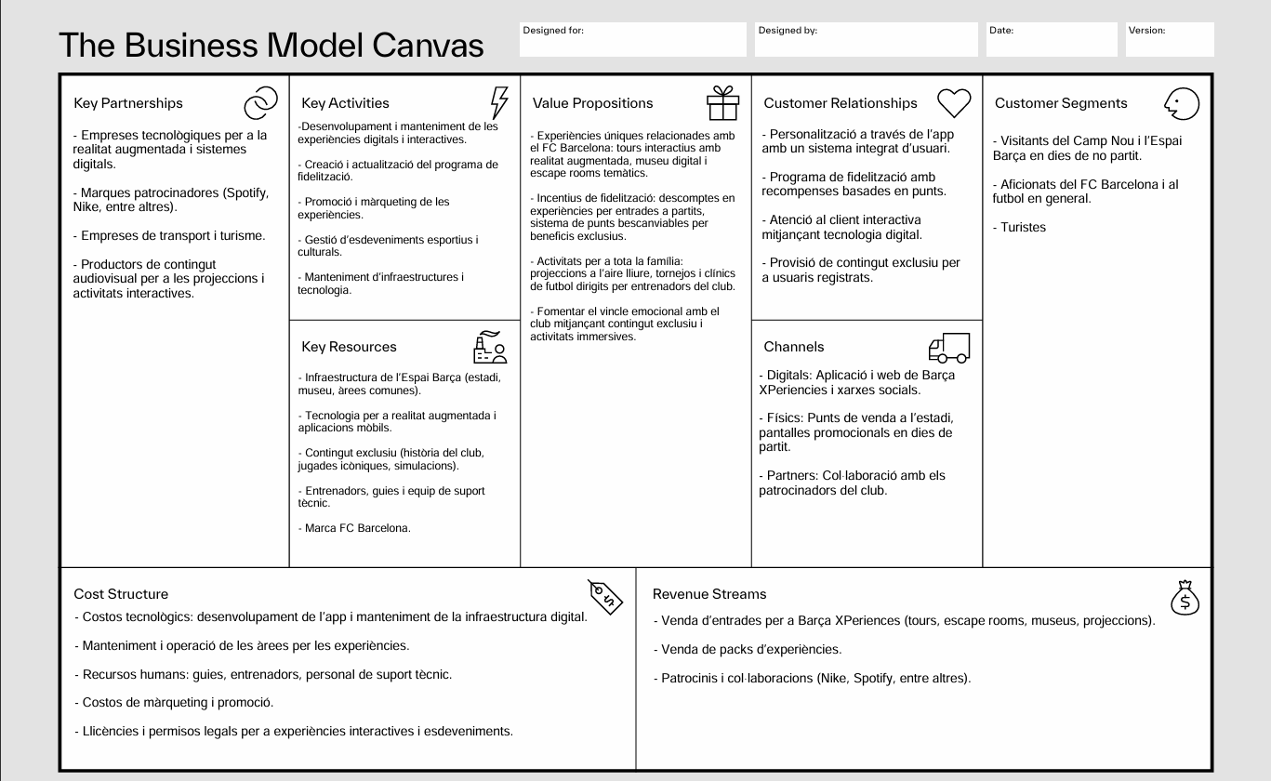

enllaç a la imatge en gran

**2.2.1 Segments de clients**

* Visitants del Camp Nou i l’Espai Barça en dies de no partit.
* Aficionats del FC Barcelona i al futbol en general.
* Turistes

Els segments de clients que volem abordar amb el nostre model de Barça XPeriences inclouen diferents grups que, tot i tenir motivacions diverses, comparteixen un interès per l’Espai Barça i el FC Barcelona.

Els **visitants del Camp Nou i l’Espai Barça en dies de no partit** són un segment clau, ja que el recinte ofereix activitats d’oci que complementen l’experiència esportiva. A més, els **aficionats del FC Barcelona i del futbol en general** són persones emocionalment connectades al club, cosa que els converteix en un públic fidel. Finalment, els **turistes** constitueixen un segment significatiu gràcies al valor icònic del Camp Nou i l’atractiu turístic de Barcelona. Aquesta combinació de segments garanteix una gran diversitat de visitants.

**2.2.2 Propostes de valor**

* Experiències úniques relacionades amb el FC Barcelona: tours interactius amb realitat augmentada, museu digital i escape rooms temàtics.
* Incentius de fidelització: descomptes en experiències per entrades a partits, sistema de punts bescanviables per beneficis exclusius.
* Activitats per a tota la família: projeccions a l’aire lliure, tornejos i clínics de futbol dirigits per entrenadors del club.
* Fomentar el vincle emocional amb el club mitjançant contingut exclusiu i activitats immersives.

Les propostes de valor que volem oferir amb el nostre model de Barça XPeriences es basen en crear experiències úniques i memorables que connectin emocionalment els visitants amb el club.

En primer lloc, s’ofereixen **experiències innovadores** com tours amb realitat augmentada, un museu digital interactiu i escape rooms temàtics, que permeten als visitants submergir-se en la història i cultura del club. També proposem **incentius de fidelització**, com descomptes per a experiències relacionades amb les entrades als partits i un sistema de punts que es poden bescanviar per beneficis exclusius. Finalment, hem dissenyat **activitats per a tota la família**, incloent-hi projeccions a l’aire lliure, tornejos i clínics de futbol dirigits per entrenadors del club. Amb això, pretenem fomentar el vincle emocional amb els aficionats i atreure nous públics.

**2.2.3 Canals**

* **Digitals:** Aplicació i web de Barça XPeriencies i xarxes socials.
* **Físics:** Punts de venda a l’estadi, pantalles promocionals en dies de partit.
* **Partners:** Col·laboració amb els patrocinadors del club.

Els canals que utilitzarem per comunicar i oferir les nostres experiències són diversos i permetran arribar a tots els segments de clients.

Els canals **digitals**, com l’aplicació i la web de Barça XPeriences, seran el punt central de comunicació i venda d’entrades, complementats amb xarxes socials per arribar a un públic més ampli. Els canals **físics**, incloent-hi punts de venda a l’estadi i pantalles promocionals en dies de partit, estaran orientats al públic present al recinte. A més, comptarem amb **partners**, com els patrocinadors del club (Nike, Spotify, etc.), que ajudaran a ampliar la visibilitat de les nostres activitats i experiències.

**2.2.4 Relació amb els clients**

* Personalització a través de l’app amb un sistema integrat d’usuari.
* Programa de fidelització amb recompenses basades en punts.
* Atenció al client interactiva mitjançant tecnologia digital.
* Provisió de contingut exclusiu per a usuaris registrats.

La relació amb els clients en el nostre model està dissenyada per ser personalitzada, interactiva i fidelitzadora, creant un vincle a llarg termini amb el FC Barcelona.

Mitjançant l’aplicació de Barça XPeriences, oferirem **personalització** gràcies a un sistema integrat que adapta les experiències a les preferències dels usuaris. També introduïm un **programa de fidelització**, on els punts acumulats es poden bescanviar per recompenses exclusives. Finalment, promovem la **interacció digital**, proporcionant contingut únic, com simulacions de jugades històriques i accés exclusiu a activitats especials, assegurant que els clients visquin una experiència única i connectada.

**2.2.5 Fluxos d’ingressos**

* Venda d’entrades per a Barça XPeriences (tours, escape rooms, museus, projeccions).
* Venda de packs d’experiències.
* Patrocinis i col·laboracions (Nike, Spotify, entre altres).

Els fluxos d’ingressos del nostre model provenen de diverses fonts, assegurant la sostenibilitat i diversificació del projecte.

En primer lloc, es generen ingressos mitjançant la **venda d’entrades** per a activitats com tours, escape rooms i museus. A més, oferirem **packs d’experiències** amb preus competitius per augmentar el volum de vendes. Finalment, les **col·laboracions amb patrocinadors** com Nike o Spotify proporcionen un flux addicional de recursos econòmics i promocionals.

**2.2.6 Recursos claus**

* Infraestructura de l’Espai Barça (estadi, museu, àrees comunes).
* Tecnologia per a realitat augmentada i aplicacions mòbils.
* Contingut exclusiu (història del club, jugades icòniques, simulacions).
* Entrenadors, guies i equip de suport tècnic.
* Marca FC Barcelona.

Els recursos clau necessaris per desenvolupar el nostre projecte són diversos i cobreixen aspectes tant físics com tecnològics i humans.

Entre aquests recursos estan inclosos: l'**Espai Barça**, que inclou el Camp Nou, el museu i les àrees comunes, és el lloc principal de les nostres activitats. La tecnologia, com la **realitat augmentada i les aplicacions mòbils**, és crucial per proporcionar experiències immersives. També disposem de personal altament qualificat com **entrenadors, guies i tècnics especialitzats**, així com de la força de **la marca FC Barcelona**, un actiu immaterial que assegura l'interès dels visitants.

**2.2.7 Activitats claus**

* Desenvolupament i manteniment de les experiències digitals i interactives.
* Creació i actualització del programa de fidelització.
* Promoció i màrqueting de les experiències.
* Gestió d’esdeveniments esportius i culturals.
* Manteniment d’infraestructures i tecnologia.

Les activitats clau que hem d’executar per garantir l’èxit del nostre model són diverses i estan alineades amb les necessitats dels clients.

El **desenvolupament i manteniment d’experiències interactives** és una prioritat, incloent-hi actualitzacions constants de les activitats digitals. També cal crear i gestionar un **programa de fidelització**, acompanyat d’una forta estratègia de **promoció i màrqueting** a través de xarxes socials i col·laboracions amb marques. A més, gestionarem **esdeveniments esportius i culturals**, assegurant una oferta atractiva durant tot l’any.

**2.2.8 Socis claus**

* Empreses tecnològiques per a la realitat augmentada i sistemes digitals.
* Marques patrocinadores (Spotify, Nike, entre altres).
* Empreses de transport i turisme.
* Productors de contingut audiovisual per a les projeccions i activitats interactives.

Els socis clau del projecte juguen un paper essencial per complementar les activitats i aportar recursos addicionals.

Les **empreses tecnològiques**, encarregades de desenvolupar solucions com la realitat augmentada, són imprescindibles. També comptem amb **marques patrocinadores** com Spotify i Nike, que aporten recursos financers i promocionals. A més, establirem acords amb **empreses de transport i turisme**, facilitant l’accés al recinte als visitants nacionals i internacionals.

**2.2.9 Estructura de costos**

* Costos tecnològics: desenvolupament de l’app i manteniment de la infraestructura digital.
* Manteniment i operació de les àrees per les experiències.
* Recursos humans: guies, entrenadors, personal de suport tècnic.
* Costos de màrqueting i promoció.
* Llicències i permisos legals per a experiències interactives i esdeveniments.

La configuració dels costos del projecte suporta les despeses requerides per proporcionar les experiències i assegurar la seva viabilitat en el temps.

Els costos més importants inclouen els costos tecnològics com ara el desenvolupament de l'aplicació i les eines de realitat augmentada; així com els costos operatius associats al manteniment i operació de les àrees per les experiències. El pressupost també ha d'incloure despeses en recursos humans com els salaris del personal guia i tècnic; així com despeses en màrqueting i promoció. Finalment, es consideren les despeses associades a llicències i permisos legals, imprescindibles per gestionar les activitats interactives i digitals.

2.3 Elevator speech

2.4

#### Business Model Canvas



CODIGO C4 1

workspace "Barça_XPerience" "Modelo_del_sistema_Barça_XPerience" {

!identifiers hierarchical

model {

u = person "Usuari" "Persona que utiliza la aplicación móvil."

a = person "Administrador" "Persona que gestiona la aplicación."

s = person "Soporte_Técnico" "Encargado del mantenimiento técnico de la aplicación."

ss = softwareSystem "Barça_XPerience_App" "Aplicación móvil del Barça XPerience." {

ma = container "Aplicació_Mòbil_Barça_XPerience" "Aplicación móvil para los usuarios." {

tags "MobileApp"

}

wa = container "Aplicació_Web_d_administració" "Interfaz web para administradores."

api = container "API_Backend" "Gestión y procesamiento de datos para el sistema."

db = container "Base_de_Dades" "Base de datos que almacena la información del sistema." {

tags "Database"

}

}

sa = softwareSystem "Sistema_d_autenticació_extern" "Sistema externo para la autenticación de usuarios."

bank = softwareSystem "Banc" "Sistema bancario utilizado para procesar pagos."

web = softwareSystem "Pàgina_Web_Barça" "Página web oficial del FC Barcelona."

// Relaciones

u -> ss.ma "Utilitza"

a -> ss.wa "Utilitza"

s -> ss.api "Proporciona mantenimiento técnico"

ss.ma -> ss.api "Envia sol·licituds"

ss.wa -> ss.api "Es comunica amb"

ss.api -> ss.db "Consulta i actualitza dades"

ss.ma -> sa "Es comunica amb"

ss.api -> bank "Envia dades de pagament"

ss.ma -> web "Es comunica amb"

}

views {

systemContext ss "Diagrama_Contextual" {

include *

autolayout lr

}

container ss "Diagrama_de_Contenedores" {

include *

autolayout lr

}

styles {

element "Person" {

background #ba1e75

shape person

}

element "Software_System" {

background #d92389

}

element "Container" {

background #f8289c

}

element "MobileApp" {

icon "mobile"

}

element "Database" {

shape cylinder

background #f8289c

}

}

}

configuration {

scope softwaresystem

}

}

Codigo C4 2

workspace "Barça_XPerience" "Modelo_del_sistema_Barça_XPerience" {

!identifiers hierarchical

model {

u = person "Usuari" "Persona que utiliza la aplicación móvil."

a = person "Administrador" "Persona que gestiona la aplicación."

s = person "Soporte_Técnico" "Encargado del mantenimiento técnico de la aplicación."

ss = softwareSystem "Barça_XPerience_App" "Aplicación del Barça XPerience." {

ma = container "Aplicació_Mòbil_Barça_XPerience" "Aplicación móvil para usuarios finales." {

tags "MobileApp"

}

wa = container "Aplicació_Web_d_administració" "Interfaz web para administradores."

api = container "API_Backend" "Gestiona las solicitudes y datos del sistema."

db = container "Base_de_Dades" "Almacén central de datos del sistema." {

tags "Database"

}

}

sa = softwareSystem "Sistema_d_autenticació_extern" "Sistema de autenticación externo."

bank = softwareSystem "Banc" "Sistema bancario para procesar pagos."

web = softwareSystem "Pàgina_Web_Barça" "Página web oficial del FC Barcelona."

// Relaciones

u -> ss.ma "Utilitza"

a -> ss.wa "Utilitza"

s -> ss.api "Proporciona mantenimiento técnico"

ss.ma -> ss.api "Envia sol·licituds"

ss.wa -> ss.api "Es comunica amb"

ss.api -> ss.db "Consulta i actualitza dades"

ss.api -> sa "Es comunica amb"

ss.api -> bank "Envia dades de pagament"

ss.ma -> web "Es comunica amb"

}

views {

container ss "Diagrama_de_Contenedores" {

include *

autolayout lr

}

styles {

element "Person" {

background #ba1e75

shape person

}

element "Software_System" {

background #d92389

}

element "Container" {

background #f8289c

}

element "MobileApp" {

icon "mobile"

}

element "Database" {

shape cylinder

background #f8289c

}

}

}

configuration {

scope softwaresystem

}

}